Anmeldeformular

Ich möchte gerne untergebracht werden in einem
 |  |  |  | Anmeldung bis 20.01. | Anmeldung nach 20.01.
 | Doppelzimmer |  |  | 350,00 € | 400,00 €
 | Einzelzimmer |  |  | 500,00 € | 550,00 €
 |  | ohne Übernachtung und Frühstück | 180,00 € |  |  | 200,00 €

 | Ermäßigt  (s. Konditionen)* | 200,00 € | 220,00 €
 | Ermäßigt ohne Über-nachtung und Frühstück (s. Konditionen)* | 100,00 € | 120,00 €

Ich weiß, dass JCM durch die verschiedenen Träger stark subventioniert und auf Spenden angewiesen ist und möchte durch die Überweisung einer Spende von € Anderen die Teilnahme ermöglichen. Eine Spenden-quittung geht mir automatisch zu.
Ich bin mit der Weitergabe meiner Adresse auf der Teilnahmeliste nicht einverstanden.
Die Anmeldebedingungen habe ich gelesen und stimme ihnen zu.
Was sonst noch für meine Anmeldung wichtig ist:

Datum, Unterschrift:

Anmeldebedingungen
Anmeldung
Bitte melden Sie sich mit dem nebenstehenden Anmeldevordruck oder per E-Mail (unter Angabe aller notwendigen Daten) an. Sie bekommen eine Rechnung über die Tagungsgebühr zugeschickt.
Die gesamte Tagungsgebühr sollte spätestens bis eine Woche vor Beginn der Tagung eingegangen sein. Beachten Sie, dass bei Anmeldung nach dem 20. Januar 2014 erhöhte Preise gelten. Da wir nur begrenzte Plätze haben, die unter den Teilnehmenden der drei Traditionen aufgeteilt werden, bitten wir um baldige Anmeldung. Sie erhalten eine Anmeldebestätigung.

Tagungsort
Auf Dem Heiligen Berg | Tagungshaus
Missionsstraße 9, 42285 Wuppertal
www.aufdemheiligenberg.de

Anmeldungen und Rückfragen
Thea Hummel
Centre for Mission and Leadership Studies
Missionsstraße 9, 42285 Wuppertal
Tel.: (0202) 89004-830, Fax: (0202) 89004-805,
E-mail: hummel-t@vemission.org

Abmeldung
Bei Abmeldung wird die Anmeldegebühr von
€ 30,- einbehalten. Bei Abmeldung nach dem 3. März werden 50%, nach dem 24. März 100% der Teilnahmegebühr in Rechnung gestellt.

Bankverbindung
VEM
KD-Bank eG

BLZ: 350 601 90, Konto: 10 10 97 20 58
Verwendungszweck:
11378 / JCM 2014 / Ihr Name
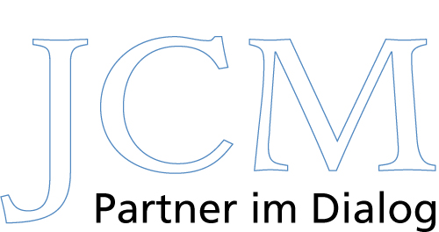

41. Internationale Studierenden-Tagung
zum Dialog von
Juden, Christen und Muslimen in Europa

24.-30. März 2014

Dialog geht weiter
Interreligiöse Impulse für eine
gerechte Gesellschaft




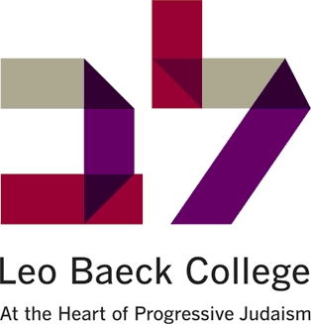


Tagungsthema
Dialog geht weiter - Interreligiöse Impulse für eine gerechte Gesellschaft

JCM blickt zurück auf 40 Jahre Dialog von Menschen jüdischen, christlichen und muslim-ischen Glaubens. Dieser hat nicht nur zu einem besseren Verständnis anderer Religionen geführt, sondern er fördert auch eine Haltung, die von Sensibilität und Offenheit anderen gegenüber geprägt ist. Wie kann der Dialog "weiter" gehen? Können die Erfahrungen und Kompetenzen, die im interreligiösen Dialog erworben werden, genutzt werden, um gesellschaftliche Spannungen und Konflikte zu bearbeiten? Können sie uns helfen, mit extremistischen Strömungen (in unserer eigenen Tradition) umzugehen? Die 41. Studien-Tagung zum Dialog von Juden, Christen und Muslimen in Europa wird nach Wegen suchen, wie vom interreligiösen Dialog Impulse für eine gerechte Gesellschaft ausgehen können.

JCM ist eine Tagung, die in ungewöhnlich offener und direkter Weise die Begegnung der drei abrahamitischen Religionen ermöglicht. Das Programm bietet vielfältige Möglichkeiten des Austauschs, kreative Gruppen sowie Vorträge und gottesdienstliche Feiern aller drei religiösen Traditionen.

Die Tagung richtet sich an Studierende, Lehrende, sowie alle am interreligiösen Dialog Interessierte.

Konferenzsprachen: Deutsch und Englisch

Planungsteam
J: Rabbiner Prof. Jonathan Magonet, London
Irit Burkeman, London
Rabbinerin Lea Mühlstein, London
C: Stefan Hartmann, Odernheim
Pfarrer Friedrich Tometten, Wuppertal
Thea Hummel, Wuppertal
M: Dr. Jabal Buaben, Brunei Darussalam
Halima Krausen, Hamburg
Sabri Wilhelm Hoffmann, Rheine
Anmeldeverfahren
Teilnahmebeiträge
Der Teilnahmebeitrag beinhaltet Verpflegung und Seminargebühr und beträgt

bei Unterbringung im | Anmeldung bis 20.01. | Anmeldung nach 20.01.
Doppelzimmer | 350,00 € | 400,00 €
Einzelzimmer | 500,00 € | 550,00 €
Ohne Übernachtung | 180,00 € | 200,00 €
Ermäßigt* | 200,00 € | 220,00 €
Ermäßigt/ohne Übernachtung und Frühstück* | 100,00 € | 120,00 €
* Die Ermäßigung gilt nur für Studierende, Erwerbslose
und Menschen mit keinem / sehr geringem Einkommen.

An- und Abreise
Ankunft Montag: bis 15.00 Uhr
Abreise Sonntag: ab 15.00 Uhr

Preisnachlass
Als Mitglied im Bendorfer Forum für Ökumenische Begegnung und Interreligiösen Dialog e.V.
erhalten Sie einen Nachlass von 10 % auf den jeweiligen Teilnahmebeitrag.

Für Pfarrerinnen und Pfarrer sowie haupt- und ehrenamtlich Mitarbeitende der EKiR, EKvW, ErK und LL ist die Anmeldung über das gemeinsame Pastoralkolleg im Institut für Aus-, Fort und Weiterbildung der EKvW zu einem ermäßigten Preis möglich.
pastoralkolleg@institut-afw.de
www.institut-afw.de

Spenden
Sie wollen Anderen eine Teilnahme ermöglichen? Wir freuen uns sehr über Ihre Spende.
Eine steuerabzugsfähige Spendenbescheinigung stellen wir gerne aus!

Anmeldeformular
Hiermit melde ich mich verbindlich an zur
41. JCM-Tagung vom 24.-30. 3. 2014

Name:

Vorname:

Straße, Nr.:

PLZ / Ort :

Tel.-Nr.:

E-Mail:

Geburtsdatum:

Religion:

Männlich Weiblich

Beruf / Studium:

Ich komme auf Empfehlung von:

Ich kenne Menschen, die ebenfalls an dieser Konferenz interessiert sein könnten. Bitte schicken Sie deshalb auch eine Einladung an:

